ARN.

Relaciona las estructuras.

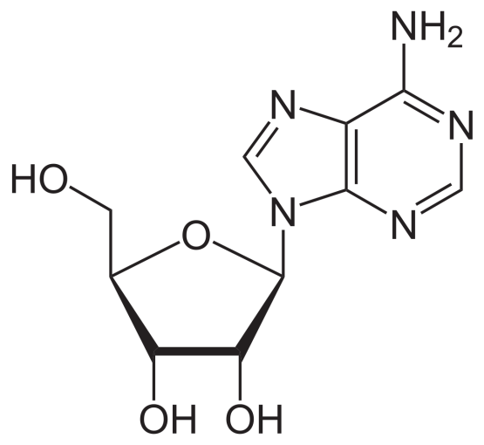 (2)Guanosina

1. 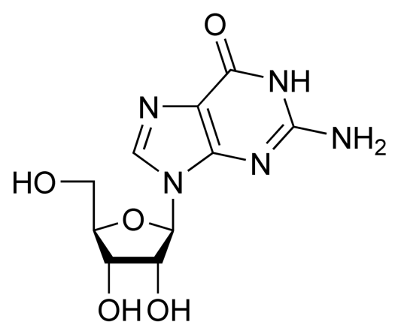 (4) Uridina
2. 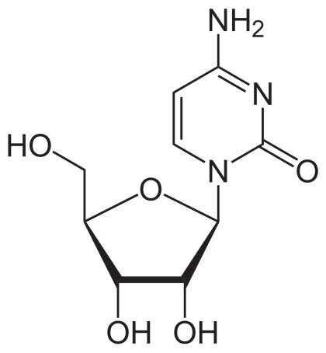 (1) Adenosina
3. 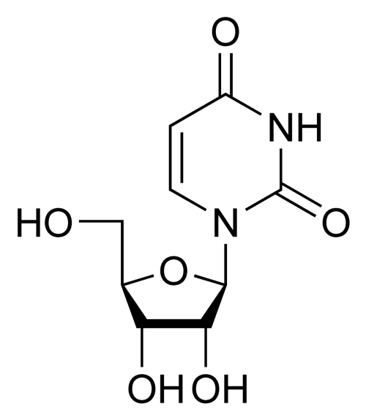 (3) Citidina
4. 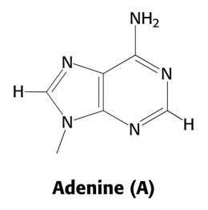 (5) denina
5. Beadle y Tatum escogieron como modelo experimental al moho rosado del pan. Los irradiaron con rayos X para aumentar la tasa de mutación. Luego probaron si los hongos normales sintetizaban sus propios aminoácidos, como generalmente lo hacen, pero notaron que algunos mutantes no podían hacerlo y por lo tanto no podrían sobrevivir en un medio mínimo. ¿Cuál es el género de mohos escogido?
6. Penicillium
7. Neurospora
8. Saprolegnia
9. Guanosina
10. ¿Qué ariedad de RNA copia la información del DNA, que será utilizada para la síntesis de proteínas?
11. mRNA
12. tRNA
13. rRNA
14. El “Dogma Central de la Biología”, definido en 1957 por Francis Crick, establecía que la información genética fluye en el siguiente sentido:
15. RNA --> DNA --> proteínas
16. DNA --> RNA --> proteínas
17. DNA --> proteínas --> RNA
18. ¿Con qué nombre se conoce a la asignación de tripletes de nucleótidos (codones) en el RNA mensajero (mRNA) a cada uno de los aminoácidos que formarán una cadena polipeptídica?
19. Síntesis de proteínas
20. Código genético
21. Transcripción
22. Existen 64 combinaciones posibles de codones y 20 son los aminoácidos usualmente presentes en los seres vivos que son codificados por 61 de estas combinaciones. Por lo tanto, hay más de un codón para la mayoría de los aminoácidos. ¿Cómo se denomina esta característica del código genético?
23. Repetitividad
24. Reiteración
25. Redundancia
26. La transcripción es el proceso de síntesis de RNA a partir de DNA. Sigue el mismo principio de apareamiento de bases que la replicación del DNA, pero la timina se reemplaza por otra base nitrogenada. ¿Cuál es?
27. Adenina
28. Uracilo
29. Citosina
30. La RNA polimerasa no necesita un cebador para iniciar la síntesis. Se une al DNA en una secuencia específica, que define el punto de inicio de la transcripción y su dirección. ¿Cómo de denomina esta secuencia?
31. Iniciador
32. Fundador
33. Promotor
34. En los eucariontes, los transcritos primarios sufren diversas modificaciones durante la transcripción. Entre ellas se encuentran la adición del CAP, la poliadenilación y un último proceso que consiste en el corte y la eliminación de ciertas secuencias, los intrones, y el posterior empalme de las secuencias restantes, los exones. ¿Qué nombre se le da a este proceso?
35. Mutilación
36. Síntesis proteica
37. Splicing
38. ¿Cómo se denomina el RNA que tiene función enzimática?
39. Ribozima
40. Polimerasa
41. Transcriptasa inversa
42. La traducción es la conversión de la secuencia de nucleótidos del RNA en la secuencia de aminoácidos de un polipéptido. ¿Qué tipos de RNA participan en este proceso?
43. Los mRNA, los RNA ribosómicos (rRNA) y los RNA de transferencia (tRNA)
44. Los RNA ribosómicos (rRNA), los RNA nucleares pequeños (SnRNA) y los RNA de transferencia (tRNA)
45. Ninguna de las anteriores es correcta